Magic Hand用户
约主(Contract Holder)和约号(SCT Code)的填写位置
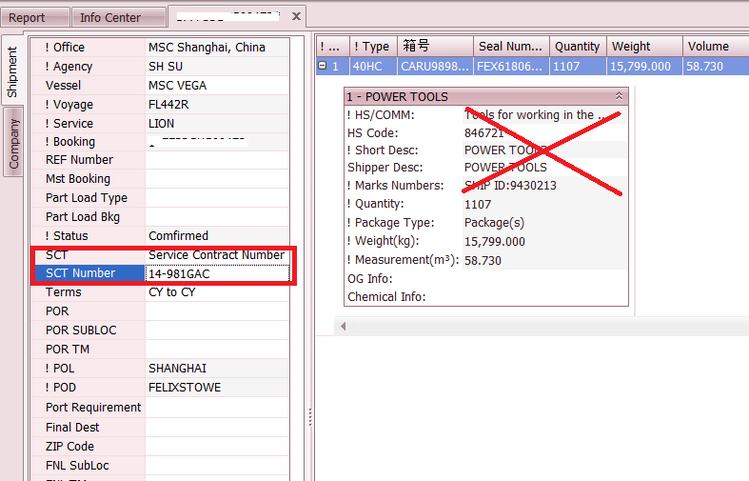
约主（Contract Holder）：
必须显示为发货人、收货人或者通知人（不可以在地址栏内）。
约号（SCT Code）：
填写在约号栏（SCT Number）。
在品名栏（Shipper’s Desc）内，不需要重复输入“VIP code/SVC number: xxxxx”。
品名栏中输入的任何约号相关的内容不予接受。
约主（Contract Holder）的名称 必须显示为发货人、收货人或者通知人（不可以在地址栏内）。
在Contract Type处，选择“Service Contract Number”，在“Contract”处，输入所需的约号（如：12345-1）即可。
在品名栏（Shipper’s Desc）内，用户不需要重复输入“VIP code/SVC number: xxxxx”。
Magic Hand用户
指定客户(Named Account)的填写位置
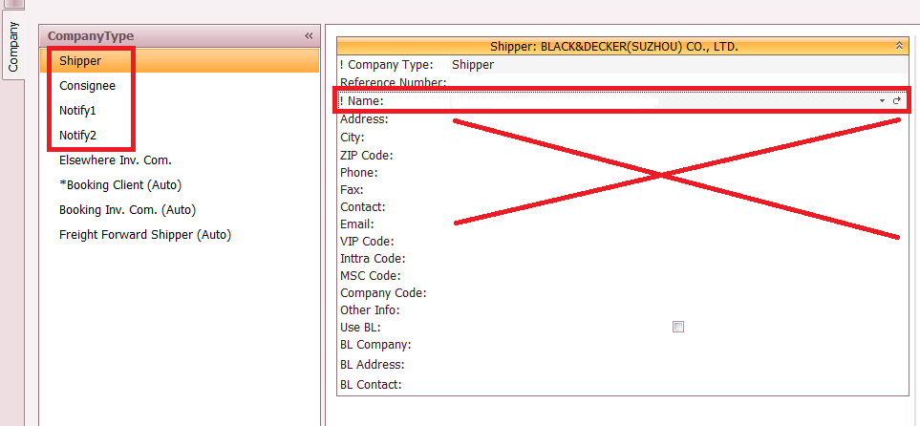
所有航线

指定客户（Named Account）：

客户名称显示为发货人、收货人或者通知人（不可以在地址栏内）。
需要提供完整的客户公司信息（联系方式）。

或者
客户名称显示在“Name Account”栏中，可以不提供具体的公司信息（联系方式）。

在品名栏（Shipper’s Desc）内，不需要重复输入指定客户的名称 。“Name Account”栏中的信息将自动打印在品名栏内。
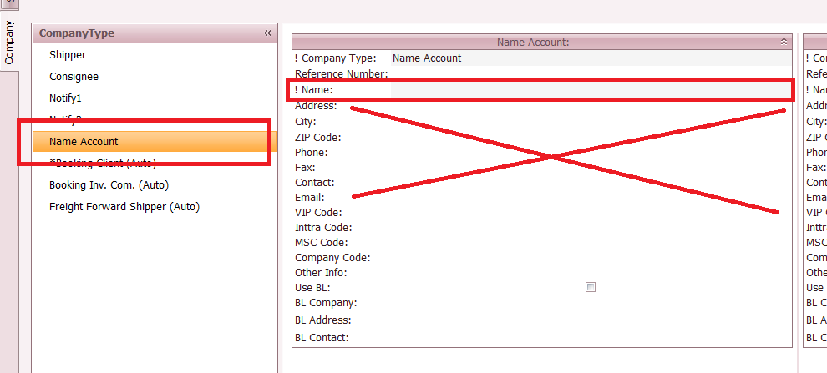

Magic Hand用户
指定品名(Named Commodity)的填写位置

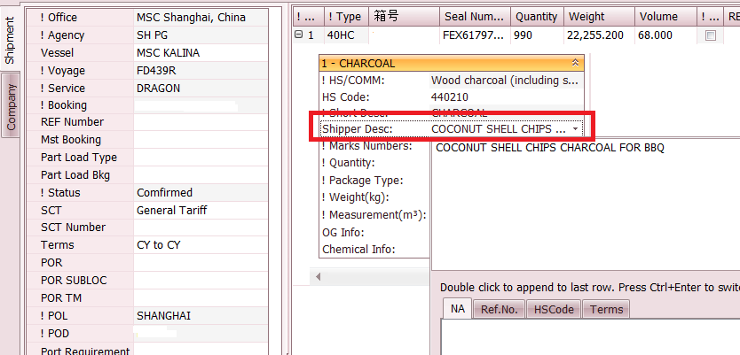
指定品名（Named Commodity ）：
必须在品名栏（Shipper’s Desc）中清楚地提供。

LINDO Website用户
约主(Contract Holder)和约号(SCT Code)的填写位置
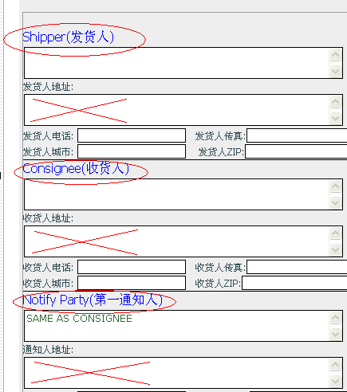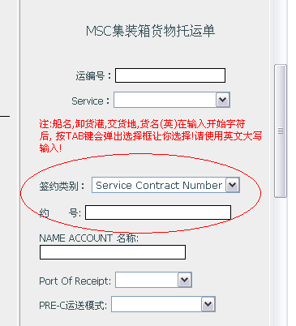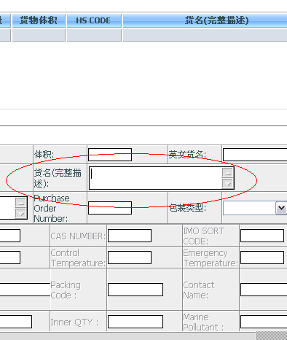
约主（Contract Holder）： 必须显示为发货人、收货人或者通知人（不可以在地址栏内）。
约号（SCT Code）：填写在“约号”栏。在货名栏内，不需要重复输入“VIP code/SVC number: xxxxx”。货名栏中输入的任何约号相关的内容不予接受。

LINDO Website用户
指定客户(Named Account)的填写位置
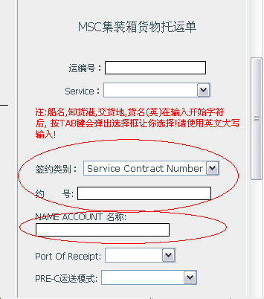
所有航线

显示为发货人、收货人或者通知人（不可以在地址栏内）。需要提供完整的客户公司信息（联系方式）。
或者显示在“Name Account”栏中，可以不提供具体的公司信息（联系方式）。
在品名栏（Shipper’s Desc）内，不需要重复输入指定客户的名称。“Name Account”栏中的信息将自动打印在品名栏内。

LINDO Website用户

指定品名(Named Commodity)的填写位置
指定品名（Named Commodity ）：
必须在货名栏中清楚地提供。

INTTRA用户

约主（Contract Holder）：必须显示为发货人、收货人或者通知人（不可以在地址栏内）。

约号（VIP/SCT Code）：在相应的“合约号（或船东约号、VIP Code）”栏内输入所需的约号（如：12345-5）即可。在品名栏内，用户不需要重复输入“VIP code/SVC number: xxxxx”。品名栏中输入的任何约号相关的内容不予接受。

指定客户（Named Account）：可以显示为发货人、收货人或者通知人（不可以在地址栏内）或者在品名栏内显示为Named Account: XXXXX。

指定品名（Named Commodity ）：必须在品名栏中清楚地提供。

